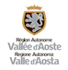
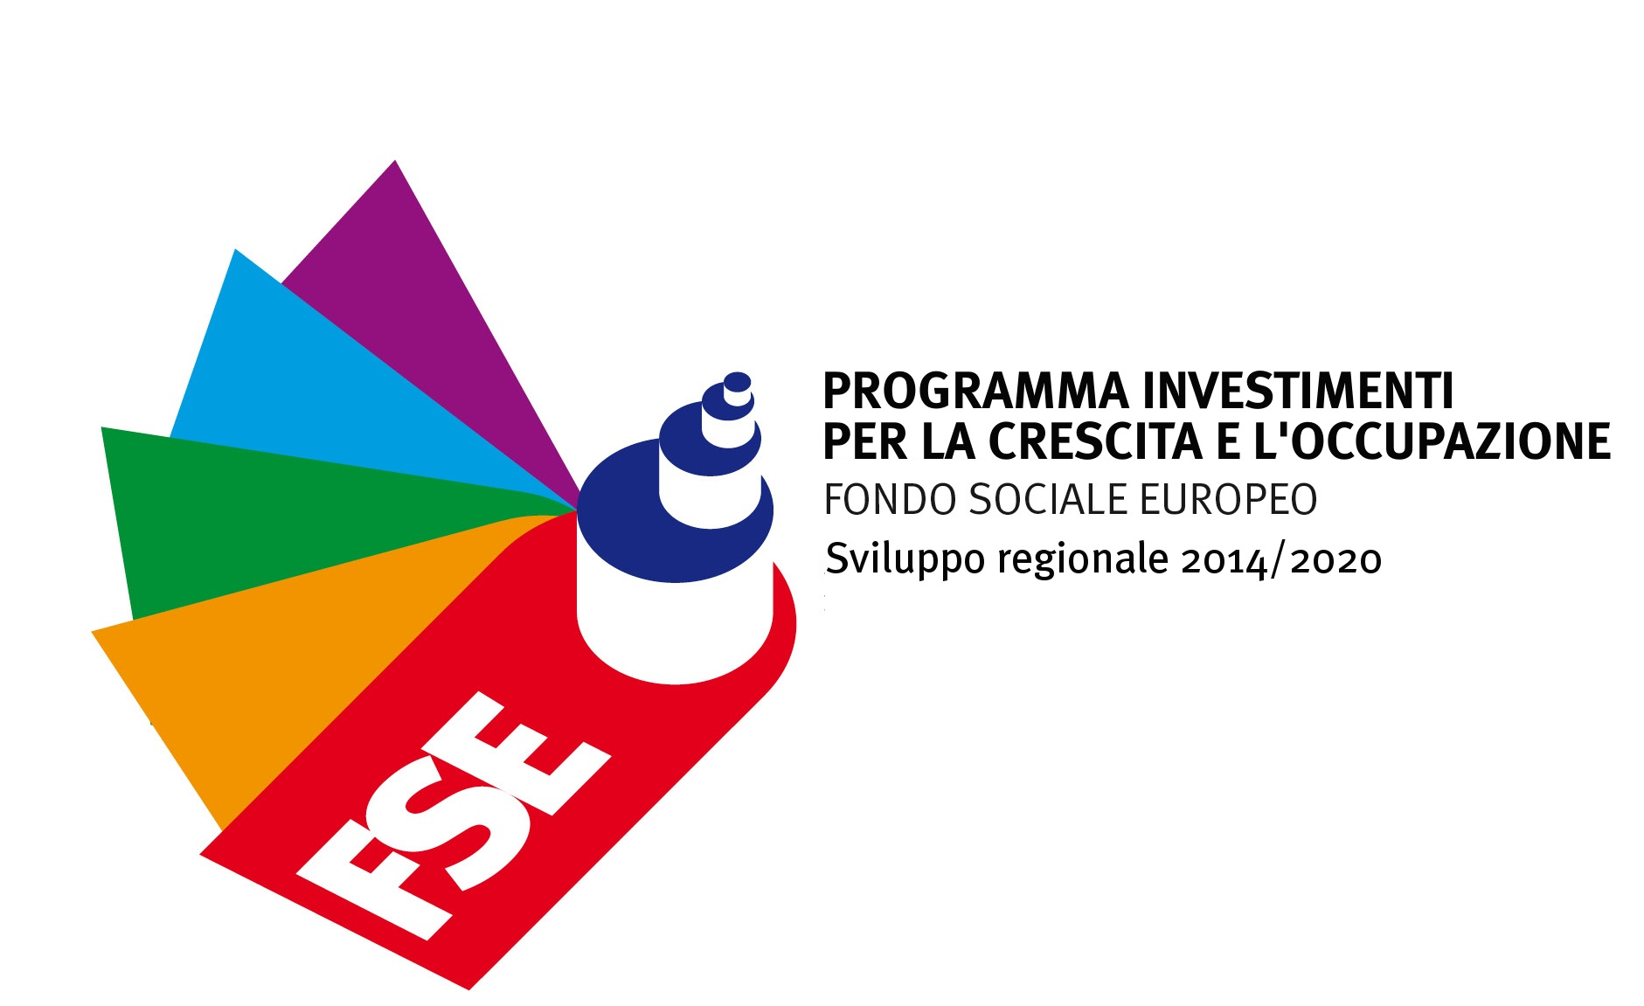

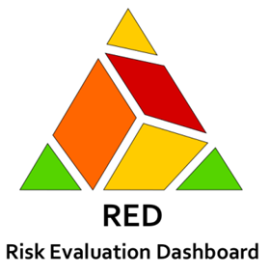
SUMMER SCHOOL 2017
- L’Unità di ricerca RED “Risk Evaluation Dashboard”, finanziata nell’ambito del Programma investimenti per la crescita e l’occupazione 2014/2020 (FESR) della Regione Autonoma Valle d’Aosta, prevede lo sviluppo di uno Strumento - Cruscotto/Dashboard - in grado di elaborare in modo rapido e trasversale diverse tipologie di dati relativi alle tematiche Valanghe e Crolli, al fine di fornire, tramite l'applicazione di appositi algoritmi, prodotti necessari agli Enti gestori del territorio per effettuare valutazioni speditive e ponderate sul tipo di intervento di mitigazione da adottare in fase di emergenza e non. Questo strumento permetterà di supportare la gestione del rischio, consentendo di definire percorsi guidati di navigazione tra dati elaborati: RED vuole infatti essere la risposta all'esigenza di avere un prodotto integrato di acquisizione ed elaborazione di dati territoriali ed ambientali a supporto delle decisioni.

Al fine di disseminare i risultati, i Partner dell’Unità di ricerca, Engineering Ingegneria Informatica Spa (capofila), Politecnico di Torino, Fondazione Montagna sicura - Montagne sûre, ISE-NET Srl e GMH Helicopter Services, hanno previsto due sessioni di formazione - Summer school - destinate ai funzionari delle Amministrazioni pubbliche italiane (livello regionale, provinciale, comunale, enti tecnici) e a liberi professionisti (Ingegneri, geologi, architetti, Dott. forestali, etc.), finalizzate all’utilizzo del “Cruscotto”.

La Summer school n.1 “Raccolta dati nei Siti pilota” si svolgerà a Courmayeur (Valle d’Aosta) dal 05 al 07 luglio 2017 (presso Villa Cameron, sede della Fondazione Montagna sicura - durata 2,5 giorni).

Il Corso fornirà ai partecipanti una consona formazione all’uso di nuove strumentazioni che inevitabilmente hanno modificato i sistemi e le metodologie di rilievo tradizionale, nonché l’integrazione e l’elaborazione dei diversi dati. Si è scelta la formula full time al fine di ridurre e ottimizzare i tempi di apprendimento, sotto il coordinamento di docenti esperti.

Programma
Summer school n.1 “Raccolta dati nei Siti pilota”

giorno 1: mercoledì 5 luglio - Inquadramento sugli ambienti di alta quota, gestione del rischio e tipologie di dati, i Crolli in roccia
- 10.00 benvenuto di Fondazione Montagna sicura
- 10.10 apertura della Summer school, UDR Cruscotto – Alessandra Cauli (Saluti – Engineering Ingegneria Informatica S.p.A.)
- 10.30 i crolli in roccia - Daniele Peila (Politecnico di Torino)
- 11.30 i crolli, i sistemi di monitoraggio attualmente in uso, approfondimento sulla frana del Mont de La Saxe - Davide Bertolo (Attività Geologiche - Dipartimento Programmazione, risorse idriche e territorio - Regione Autonoma Valle d’Aosta)
- 13.00 - 14.30 pausa pranzo
- 14.30 acquisizione dati mediante laser scanner in tempo reale - Gianpiero Amanzio, Stefano Crepaldi, Muriel Lavy (ISE-NET)
- 15.00 elaborazione e gestione dei dati - Marina De Maio (Politecnico di Torino)
- 16.00 gli ambienti di alta quota ed i rischi - Fabrizio Troilo (Fondazione Montagna sicura)
- 16.30 gestione del rischio in alta quota - Raffaele Rocco (Dipartimento Programmazione, risorse idriche e territorio - Regione Autonoma Valle d’Aosta)
- 18.00 Villa Cameron, Aperitivo con prodotti tipici valdostani

giorno 2: giovedì 6 luglio - Neve e valanghe - Inquadramento su nivologia e valanghe - sito valanghivo in Val Ferret (Courmayeur)
- 9.00 valanghe: l’esperienza di Rigopiano - Bernardino Chiaia e Barbara Frigo (Politecnico di Torino)
- 9.40 metodi geofisici per la caratterizzazione della neve - Alberto Godio (Politecnico di Torino)
- 10.10 gestione del rischio valanghivo in Valle d’Aosta - Paola Dellavedova, Elisabetta Ceaglio (Fondazione Montagna sicura)
- 10.50 gli interventi di protezione - Valerio Segor (Assetto idrogeologico dei bacini montani, Dipartimento Programmazione, risorse idriche e territorio - Regione Autonoma Valle d’Aosta)
- 11.30 raccolta ed elaborazione dati - Gianpiero Amanzio, Stefano Crepaldi, Muriel Lavy (ISE-NET) - Gian Luca Ghirardello (GMH Helicopter Services)
- 12.10 valanghe: raccolta ed elaborazione dati sia ai fini catastali sia ai fini di ricerca - Paola Dellavedova, Elisabetta Ceaglio (Fondazione Montagna sicura)
- 13.00 - 14.30 pausa pranzo
- 14.30 - 17.00 field trip - Val Ferret (Courmayeur) visita a siti rappresentativi (valanghe, seracchi, debris flow)

giorno 3: venerdì 7 luglio - Working Group
- 9.00 due gruppi di lavoro, ognuno dei quali lavorerà su 1 sito crolli e 1 sito valanghe, al fine di applicare le metodologie per la valutazione di pericolosità/rischio
- 12.30 chiusura lavori

